Kontakt: Victor Tadic  Grönsaksmästarna  Telefon +46 42 – 60 00 538 | Knut Påls väg 5  256 69, Helsingborg  Telefon +46 42 – 60 00 500 | 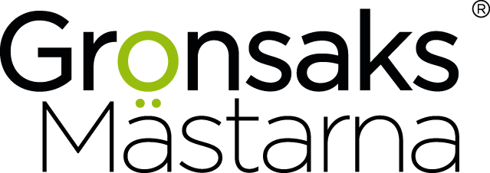

Broccoloco®, en mildare och sötare broccoli med läckra stjälkar.
Broccoloco®, en mildare och sötare broccoli med långa och goda stjälkar som påminner om den söta sparrisbroccolin Bellaverde i smaken. Hela Broccolocon är fantastiskt god så inget behöver kastas i matavfallet. Broccoloco är lika god rå som ugnsrostad, kokt eller stekt!
Stjälkarna kan ni dippa som dem är i någon god sås eller så skivar ni ner Broccolocon och smörsteker med valfri kryddning.
Produkten har fått namnet Broccoloco då "loco" på spanska betyder "galen" och produkten ser både lite galen ut och smakar galet gott.
Förra sommaren provodlades Broccoloco på Listerlandet och efter att vi fått in de första huvudena till oss på Grönsaksmästarna så såg vi genast potentialen i produkten. Nu odlar vi produkten i Spanien och responsen från kunderna som köpt produkten sedan den lanserades 15e januari är mycket positiv och återköpen från konsument är många. Victor Tadic, marknadsansvarig på Grönsaksmästarna, meddelar därför att vi fortsätter att satsa på produkten och sommaren 2018 odlas Broccoloco både på Bjäre och Listerlandet i kraftigt ökade volymer för att matcha den stora efterfrågan. De svenska odlarna som ska odla nyheten är medlemmar i Nordiska Grönsaksmästarna i ekonomisk förening där ca 30 odlare ingår.
Spansk Broccoloco finns nu i butik och i Juni räknar vi med att den svenska Broccolocon skördas.

